<https://kaloyanslavov.com/product/ksfit-vanilija-protein-sas-stevija-vanilla-protein-stevia/>

# **Суроватъчен протеин на прах със стевия с вкус на ванилия Vanilla Whey Protein Stevia ( 10 сашета по 30 гр.)**

Sale!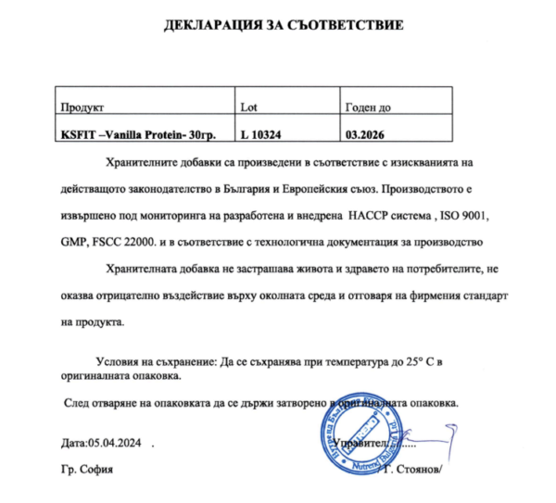

## **Суроватъчен протеин на прах със стевия с вкус на ванилия Vanilla Whey Protein Stevia ( 10 сашета по 30 гр.)**

От: 38.00 лв.

**Суроватъчен Протеин Ванилия**

**2 броя Суроватъчен Протеин Ванилия - 20 сашета**

**Суроватъчен Протеин Ванилия+Aqua Detox**

количество за Суроватъчен протеин на прах със стевия с вкус на ванилия Vanilla Whey Protein Stevia ( 10 сашета по 30 гр.)

Добавяне в количката

tbi bank logo

* [Описание](https://kaloyanslavov.com/product/ksfit-vanilija-protein-sas-stevija-vanilla-protein-stevia/#tab-description)
* [Допълнителна информация](https://kaloyanslavov.com/product/ksfit-vanilija-protein-sas-stevija-vanilla-protein-stevia/#tab-additional_information)
* [Отзиви (0)](https://kaloyanslavov.com/product/ksfit-vanilija-protein-sas-stevija-vanilla-protein-stevia/#tab-reviews)

### **Протеин със стевия на прах с вкус на ванилия – Висококачествен и вкусен избор**

Търсите лесен и ефективен начин да поддържате здравословен начин на живот? Нашите **протеинови сашета** с вкус на ванилия са перфектното решение за всеки, който иска да се чувства зареден с енергия, да изгражда **мускулна маса** и да контролира апетита си по естествен начин.

#### **Какво получавате?**

* **Количество**: Опаковка с **10 сашета по 30 грама**.
* **Калории**: Всяко саше съдържа само **116 калории**.
* **Вкус**: Фин, ванилов аромат, който не само засища, но и утолява глада за сладко.
* **Подсладител**: Използваме естествена стевия, за да осигурим сладост без добавени захари.

#### **Защо да изберете този протеин?**

Протеинът не е просто [хранителна добавка](https://kaloyanslavov.com/product-category/dobavki/) – той е ключов за здравето и добрата физическа форма. Ето какви са доказаните му ползи:

1. **Контрол на апетита** – Осигурява дълготрайно усещане за ситост и намалява желанието за нездравословни храни.
2. **Мускулен растеж** – Подпомага изграждането на мускулна маса при тренировки.
3. **Възстановяване** – Ускорява възстановяването на тялото след физическо натоварване.
4. **Здрави кости** – Насърчава синтеза на колаген, важен за здравето на ставите и костите.
5. **Метаболизъм** – Увеличава скоростта на метаболизма, което подпомага изгарянето на калории.
6. **Телесен баланс** – Подобрява съотношението между мускулна маса и мазнини.
7. **Красота** – Поддържа здрава кожа, силна коса и здрави нокти.
8. **Превенция на мускулната загуба** – Предпазва от разграждане на мускулите при диети и отслабване.
9. **Растеж и развитие** – Подходящ за всички възрасти, особено при активен начин на живот.
10. **Имунитет** – Подкрепя общото здравословно състояние на организма.

#### **Как да го използвате?**

* Смесете съдържанието на едно саше с 200-250 мл вода или мляко.
* Приемайте по едно саше дневно, а при нужда можете да добавите допълнителни дози.
* Лесно се комбинира с други [добавки за отслабване](https://kaloyanslavov.com/product/stak-potiskane-apetit-za-izgarjane-na-maznini-hranitelen-rezhim-dieta-20-kg-kopie/), мускулна маса или общо здраве.

#### **Какво ни отличава?**

* **Висококачествени съставки** – Продуктът е създаден без изкуствени подсладители, за да отговори на вашите нужди.
* **Удобство и гъвкавост** – Идеален за забързаното ежедневие, лесен за употреба навсякъде.
* **Естествен подсладител** – Овкусен със стевия, която гарантира сладост без компромис със здравето.

С този протеин няма нужда да правите компромиси между вкус и здраве. Поръчайте сега от [онлайн магазин KSFIT](https://kaloyanslavov.com/shop/) на [kaloyanslavov.com](https://kaloyanslavov.com/) и започнете пътя към по-здравословен и балансиран живот.